VYHODNOTENIE

KRAJSKÉHO KOLA V STOLNOM TENISE ŽIAČOK
V KALINOVE 23.02.2023

Vo štvrtok 23.02.2023 zorganizovala naša škola za spoluúčasti Regionálneho úradu školskej správy v Banskej Bystrici Krajské kolo v stolnom tenise žiačok. KK prebiehalo v telocvični ZŠ s MŠ. Pôvodne bolo prihlásených 8 škôl z Banskobystrického kraja. Z dôvodov vysokej chorobnosti sa z KK odhlásili 2 školy, ZŠ s MŠ Radvanská 1, Banská Bystrica sa odhlásila v CVČ BB, o čom organizátori nevedeli. Na porade vedúcich, trénerov a rozhodcov sa dohodlo, pre počet zúčastnených 5 škôl sa bude hrať systémom každý s každým. Bude to spravodlivejšie a objektívnejšie.
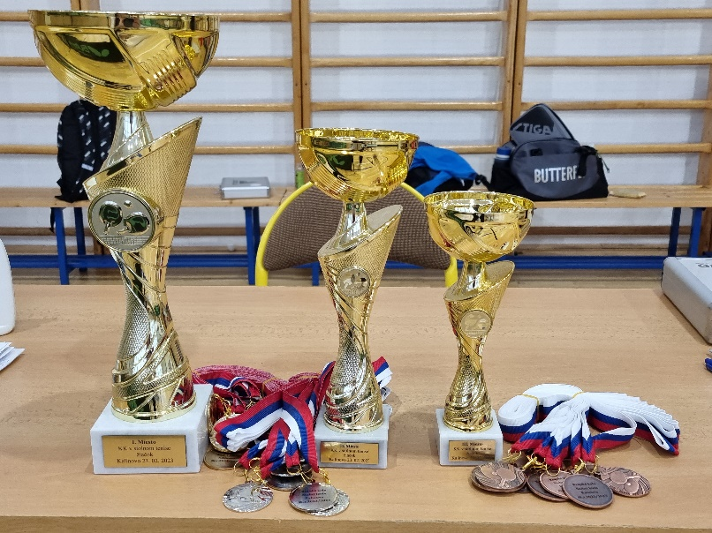
Riaditeľ ZŠ s MŠ v Kalinove pán Vladimír Melo pri slávnostnom otvorení turnaja privítal všetky zúčastnené družstvá.. Hlavný rozhodca p.MiroslavKačáni oboznámil súťažiacich s organizáciou KK a rozpisom zápasov.
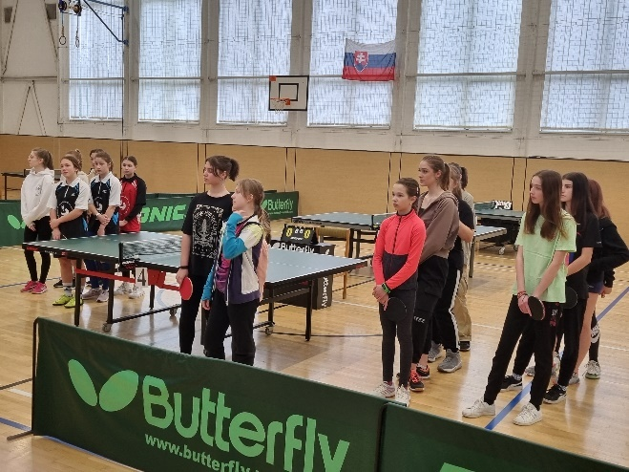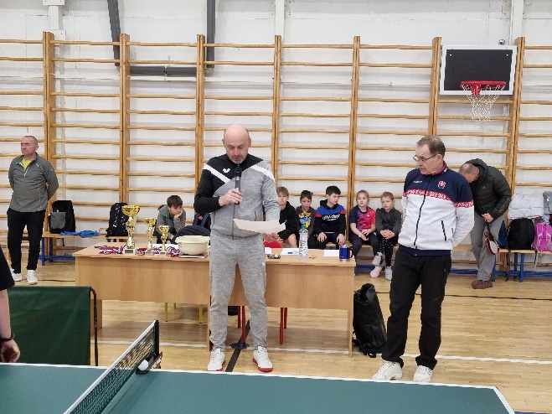
Na základe dosiahnutých výsledkov, získaných bodovrozhodcovia spravili záverečnú tabuľku.Konečné poradie :
- ZŠ s MŠ KALINOVO
- ZŠ s MŠ HONTIANSKE NEMCE
- ZŠ M.R.ŠTEFÁNIKA, HALIČSKÁ CESTA LUČENEC
- ZŠ HVIEZDOSLAVOVA RevˇUCA
- ZŠ Sv.DOMINIKA SAVIA, HODŽOVA 9, ZVOLEN

Postupujúcim družstvom na M SR je ZŠ s MŠ Kalinovo
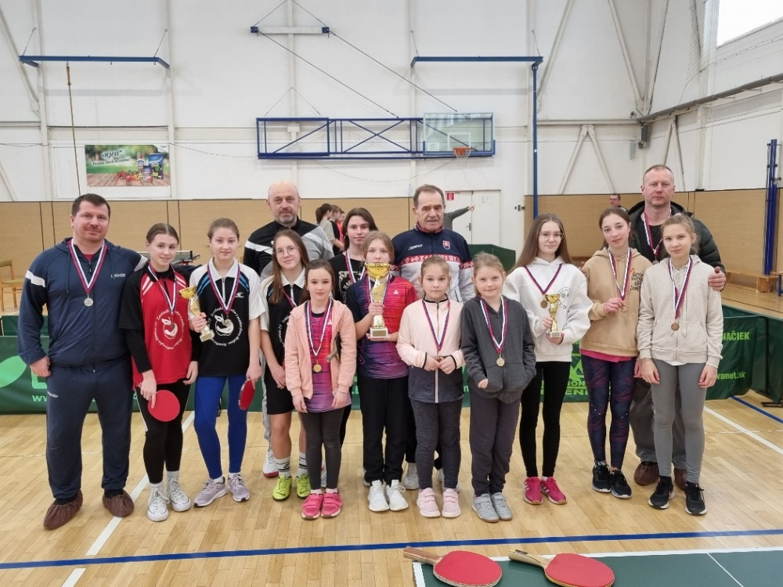

KRAJSKÉ KOLO V STOLNOM TENISE ŽIAKOV.
Dňa 24.02.2023 pokračovalo KK v stolnom tenise žiakov. Za účasti 10 škôl banskobystrického kraja, po porade vedúcich a slávnostnom otvorení KK riaditeľom školy Mgr.VladimíromMelom žiaci začali súťažiť. Organizáciou súťaže oboznámil hlavný rozhodca p.MiroslavKačáni. Boli vytvorené 3 skupiny, do ktorých boli nasadení minuloroční finalisti a k nim boli dolosované ďalšie školy. Zo skupiny postupovali prvé dve školy a boli nasadení do súťažného pavúka, kde sa hralo KO.
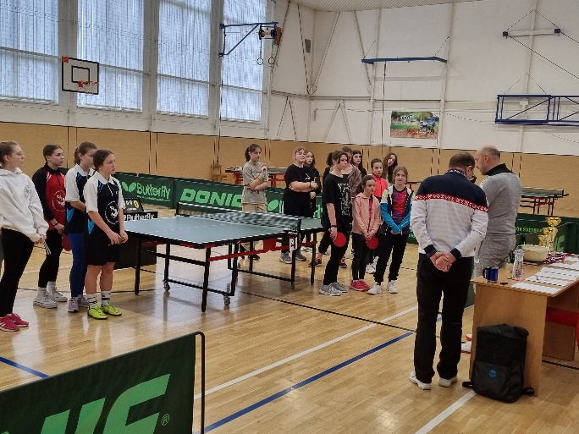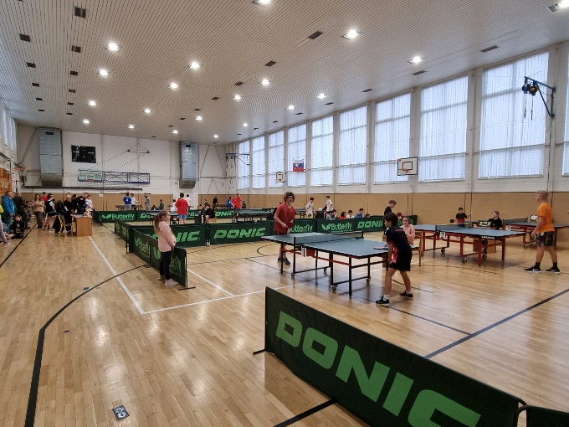

Postupne v zápasoch sa dostali do finále ZŠ s MŠ Kalinovo a ZŠ Selce, o tretie miesto hrali ZŠ M.Rázusa Zvolen so ZŠ Detva. Víťazmi KK v stolnom tenise sa stali žiaci ZŠ s MŠ Kalinovo a vybojovali si postup na M SR. Konečné poradie:
- ZŠ s MŠ Kalinovo
- ZŠ Školská 4, Selce
- ZŠ M.Rázusa Zvolen
- ZŠ J.J.Thurzu Detva
5.-6. ZŠ M.R.Štefánika Lučenec
ZŠ Bzovík
7.-10. ZŠ S.Tomášika Lubeník
ZJ.Zemana Školská Nová Baňa
ZŠ s MŠ Š.Moysesa Žiar nad Hronom
Zš s MŠ Pionierska Brezno
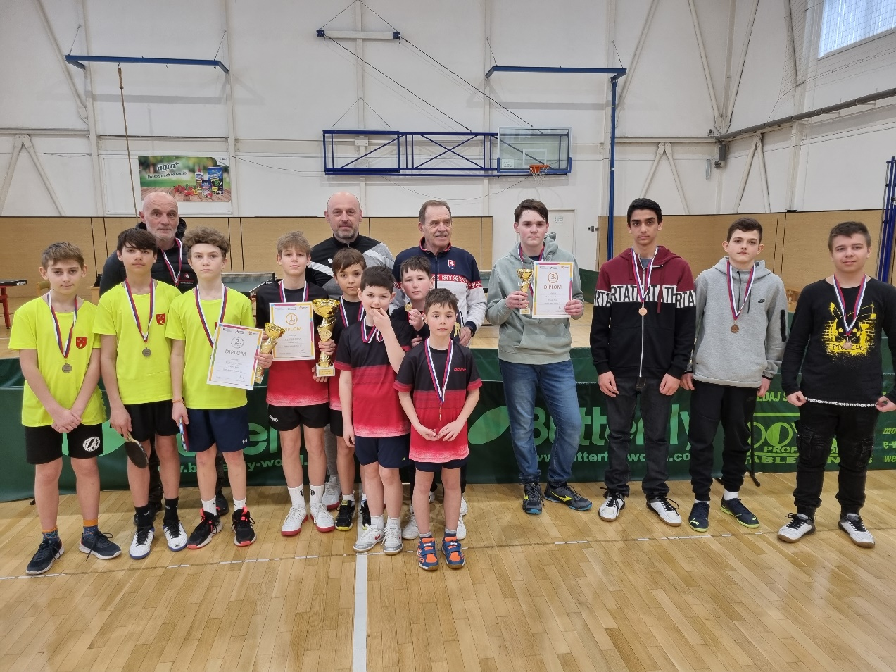

V Kalinove 27.02.2023

Mgr.VladimírMelo
Riaditeľ ZŠ s MŠ Kalinovo

